Paroisse Notre Dame des Monts de la Haute-Vallée
(Permanence téléphonique : 06.75.06.35.20)

Messes dominicales et Fêtes de Noël - Décembre 2018 –
Samedi 1er décembre | Quérigut 15 h 00
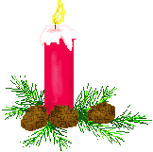
Samedi 1er décembre – Entrée en Avent
« Un temps pour se préparer à la joie de Noël »
Rencontre KT – Aumônerie à partir de 15 h 00
Messe à 17 h 00 à Quillan
Dimanche 2 décembre | Espéraza 10 h 00
Samedi 8 décembre | Belcaire 15 h 00  Quillan 17 h 00  Messe de l’Immaculée Conception
Dimanche 9 décembre | Couiza 10 h 00
Samedi 15 décembre | Quillan 17 h 00
Dimanche 16 décembre | Espéraza 10 h 00
Samedi 22 décembre | Cubières 11 h 00  Luc/Aude 15 h 00  Quillan 17 h 00
Dimanche 23 décembre | Couiza 10 h 00
Messe de Noël : lundi 24 décembre
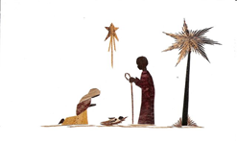
Espezel 15 h 00 Quillan 18 h 30
Mardi 25 décembre | Espéraza 10 h 00
Samedi 29 décembre | Axat 15 h 00  Quillan 17 h 00
Dimanche 30 décembre | Campagne/Aude 10 h 00

